令和７年度

第４７回入間市防災訓練

～実災害に対応した訓練～

（自主防災会）

（一般参加者）

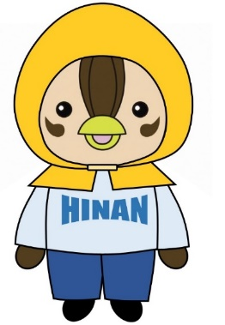

危機管理安全部危機管理課

令和７年度　第４７回入間市防災訓練概要

**１．目　的**

近い将来発生すると言われている首都直下地震や立川断層帯に起因する活断層地震を想定し、自助・共助・公助体制を検証するために訓練を実施する。

また、震災時、風水害時ともに必要不可欠な避難所の開設手順や運営方法を確認するとともに、災害対策本部や現場本部の統括について強化を図る。

**＜立川断層と入間市の配置図（地震調査研究推進本部発表の図を抜粋。入間市境界を加筆。）＞**



埼玉県の地震被害想定調査によると立川断層が活動した場合に発生する地震が、入間市に最も大きな被害をもたらすものと予測されています。

**【立川断層帯地震　30年の発生確率は0.5～2％】**

平成7年 阪神・淡路大震災 30年の発生確率は0.4～8％

平成28年 熊本地震　　　　 30年の発生確率は0～0.9％

令和6年 能登半島地震 30年の発生確率は1～3％

　※発生確率は、発生直前の数値

**２．訓練想定**

　令和７年１１月９日（日）午前８時１５分、立川断層帯によるマグニチュード７.４、震度６強の強い地震が発生し、直前には季節外れの長雨により市内の土壌雨量指数も高い状態にあったため、土砂災害も発生している。（埼玉県地震被害想定調査に基づく地震の規模等）

地震により家屋が多数倒壊し、火災も多発し、また、電気、電話、ガス、水道などのライフラインに重大な障害が発生している。市は地域防災計画等に従い災害対応を開始する。

**３．重点項目**

　災害発生から数時間を想定して、実態に合わせた訓練を実施する。

①避難所開設及び運営訓練の実施

②現場本部訓練の実施

③災害対策本部訓練の実施

**４．共同主催**

　入間市・入間市連合区長会

**５．訓練実施日**

　令和７年１１月９日（日）雨天決行(気象警報発令時など災害発生の恐れがある場合は中止)

**６．訓練会場**

①４８会場　避難所　　　（豊岡高校、向陽高校・市民体育館、東金子中、宮寺地区体育館を除く）

②９会場　　現場本部　　（各地区センター）

③１会場　　災害対策本部（市役所）

**７．訓練目標**

地震発生後、実際の動きを体験し、必要な行動や対策を確認する。

①自分の身は自分で守る「自助」を確認する。

（１）平時から非常持出品、備蓄品を準備

（２）安全確保行動（シェイクアウト）や安否タオルの表示

（３）避難所へ向かうときはリュックを持参

②地域でお互いに助け合う「共助」を確認する。

（１）安否表示（タオルなど）の確認

（２）避難誘導、要支援者への支援

（３）避難所の設営や運営

（４）必要に応じて自主防災会の計画による初期消火活動、救出活動(医療救護活動)等

**８．被害予測一覧**

入間市地域防災計画（総-15ページ）による被害予測量一覧【冬の18時を想定】

　　　建物被害　全壊　　　　　　　７３６棟

半壊　　　　　３，５１１棟

　　　人的被害　死者　　　　　　　　３７人

負傷者　　　　　　４６６人

　　　避難者数(１日後)　　　　４，６２３人

電力停電世帯数　　　１８，４０９世帯

　　　都市ガス供給停止件数　１６，７０４件

　　　水道断水人口　　　　　５５，１９０人（断水率３６．８％）

　　　下水道機能支障人口　　３５，０５６人（被害率２７％）

**９．立川断層帯地震の特徴**

立川断層帯地震は、阪神淡路大震災で発生した地震に近いものとされており、振動が縦に伝わることが特徴です。震源の深さはごく浅い箇所で発生すると言われており、下から「ドン」と突き上げるような振動のイメージで被害が大きくなる傾向がある。

**10．実災害に対応した訓練の実施**

大地震では混乱し、普段の生活や行動ができなくなります。防災訓練では、災害時に迷うことなく安全な行動ができるよう防災知識を身に付けることを目的として、災害時の行動や対応方法を確認する。避難所開設や運営の責任者は市職員であるが、災害の規模が大きいほど職員がすぐにかけつけることが困難となり、また、十分な職員数を配置できない状況も考えられる。

こうした状況でも、避難者の安全な空間確保は必要であり、避難された方自ら避難所の開設に携わなければならない。発災直後から数時間を想定して、実際の行動を確認する。

**11.資料の用語説明**

自主防災会とは、区長(会長)、副区長(副会長)、会計(監事）、各役員、班長(組長)などの方を示す。

一般参加者とは、訓練に参加する市民の方を示す。（自治会の加入有無は関係なし）

**令和７年度入間市防災訓練　参加団体**

1. 航空自衛隊入間基地

　２.埼玉県危機管理課

　３.埼玉県西部地域振興センター

４.埼玉西部消防組合入間消防署

　５.狭山警察署

６.狭山市危機管理課

７.所沢市危機管理室

８.飯能市防災危機管理室

　９.日高市危機管理課

10.陸上自衛隊第３２普通科連隊第１中隊

　11.アニマルパートナーチームＫ

　12.一般社団法人入間地区医師会

　13.入間ガス株式会社

14.入間ケーブルテレビ株式会社

15.入間市管工事協同組合

16.入間市議会

17.入間市国際交流協会

18.入間市災害対策協会

19.入間市消防団

20.社会福祉法人入間市社会福祉協議会

21.入間市内郵便局

22.入間市民生委員・児童委員協議会

23.入間電設会

24.いるま野農業協同組合第二事業本部入間地域

25.エートス協同組合

26.株式会社アクティオ　西多摩営業所

27.株式会社エフエム茶笛

28.株式会社共栄ベンディング

29.株式会社スズキガス

30.株式会社フェイス

31.埼玉県ＬＰガス協会西武支部入間地区

32.埼玉県トラック協会いるまの支部

33.埼玉レスキューサポート・バイクネットワーク

34.狭山地方交通安全協会

35.損保ジャパン株式会社　埼玉支店所沢支社

36.大東ガス株式会社

37.東京電力パワーグリッド株式会社川越支社

38.福山通運株式会社

39.ヤマト運輸株式会社

**【安否確認訓練】なぜ、安否表示でタオルを使用するの？**

タオルを玄関や門扉、郵便受けに結ぶことで「我が家は無事です」の目印を示すものです。

タオルが無い場合は、安否確認が必要であるサインとなり、救助が必要な方を一早く救助するため、周囲の方に気づいてもらいやすくするものです。

タオル以外でも地域で決めた表示方法があればそれでも構いません。

**【避難訓練】避難用品をリュックに用意するの？**

災害が大きくなれば混乱が大きく、食料や水等をスムーズに手に入れることは困難になり

ます。特に最初の３日間は、人命救助のための活動を優先させるため、自分の力で生活を維

持していくことも必要です。

自分や身近な方が大変な思いをしないためにも備蓄品は確実に準備しましょう。

**【避難訓練】一時避難場所への避難を推奨しないの？**

一時避難場所は災害から一時的に逃れるための場所で、地震や風水害の状況によっては、避難所よりもリスクが高くなる可能性があります。また、行政は限られた人的・物的支援を市民の安全につなげるため、市が指定する避難所を最優先で設置運営を開始します。このため、できるだけ避難所に行くことを推奨します。

**【避難者把握訓練】避難は、避難所に行けばよいのか？**

避難は、指定避難所、自宅(在宅避難)、車中避難など、いくつかの方法があります。

自宅が浸水想定区域・土砂災害警戒区域などに入っていない地域で、自宅や周辺に危険がなく生活できる場合は、在宅避難が最善となります。

在宅避難は、感染症にかかるリスクを減らせ、プライバシーを確保し、避難所まで移動する危険性を避けることができます。

**【避難者把握訓練】なぜ、在宅、車中、知人宅等へ避難している人まで把握するの？**

災害時の緊急物資は、指定避難所に届けるようにしています。指定避難所の避難者は把握できますが、在宅避難者などの把握ができなければ緊急物資を必要とする量の用意はできません。大規模な災害になると店が営業できず、在宅避難者なども、いずれは食料、生活用品などを避難所に取りに行くようになります。

緊急物資の用意に反映させるため、在宅、車中、知人等への避難者数も把握します。

**【避難所施設点検・開設訓練】なぜ、避難所の施設点検をするの？**

地震によって照明器具などが落ちていたり、余震によって固定されていた部材などが落下するといった二次災害も考えられます。そのような被害から身を守るために施設の安全点検は必要です。地震時のチェックリストが防災倉庫にありますので、使用しながら点検を行います。

**【避難所運営訓練】なぜ、自主防災会が受付をするの？**

市職員が避難所の開設を行いますが、突発的な災害や大規模な災害によっては、市職員が速やかにかけつけること

ができず、十分な職員数を配置できない状況もあります。そのような時は、避難所の周囲に居住する避難者が開設しなければならない状況が起こります。

開設に併せて、避難所内の管理が必要となるため受付を行います。

**自主防災会の訓練の流れ**

1.安否確認訓練

・班長等が安否情報（タオル等）を確認

・班長等が個別計画書(要支援者)の支援

1.安否確認訓練

・シェイクアウトの実施

・安否表示の実施

2.避難訓練

・一人ひとつのリュックを持つ

・一時避難所や指定避難所への避難

4.施設点検・避難所開設訓練

・役員で避難所の点検

・役員で開設準備・設営（避難者も協力）

3.避難者把握訓練

・役員で一般参加者(避難者）を受付

5.避難所運営訓練（避難所の準備が出来次第）

受付ブース

　　・避難者やペットの受付、誘導

　　・受付体験

備蓄品展示ブース

　・防災倉庫から備蓄品の運搬、展示

　・備蓄品の確認(見学)

避難生活ブース

　・避難空間の設置（パーテーション）、掲示物の設置、仮設トイレの設置

・避難生活の体験

啓発ブース

　・協力団体や職員による啓発の支援、アンケートへの協力

片付け・終了

**一般参加者の訓練の流れ**

1.安否確認訓練

・シェイクアウトの実施

・安否表示の実施

在宅避難を選択した方

2.避難訓練

・一人ひとつのリュックを持つ

・一時避難所や指定避難所への避難

終了（在宅避難者）

3.避難者把握訓練

・避難者カードで受付

4.施設点検・避難所開設訓練

・自主防災会が準備していますが協力を

指定避難所を選択した方

5.避難所運営訓練（避難所の準備が出来次第）

受付ブース

　　・避難者やペットの受付体験

備蓄品展示ブース

　・防災倉庫から運搬した備蓄品の確認(見学)

避難生活ブース

　・避難空間（パーテーション）の確認、掲示物の確認、仮設トイレの確認

・避難生活の体験

啓発ブース

　・協力団体や職員による啓発の確認、アンケートへの協力

終了

**自主防災会の訓練**

**１.安否確認訓練**

訓練時間　８時１５分～８時４０分頃（目安の時間）

訓練内容　各家庭で安全確保行動を行い、自宅の外部に安否表示を行います。

また、安否表示の確認や要支援者の確認を行います。

訓練場所　①②は自宅　③④は自宅周辺

**①安全確保行動（シェイクアウト）の実施**

(1)８時１５分のサイレン吹鳴後（※１）、直ちに各家庭で安全確保行動をします。

※1サイレンの吹鳴が地震の発生とします。

　　１　　　　２　　　　３

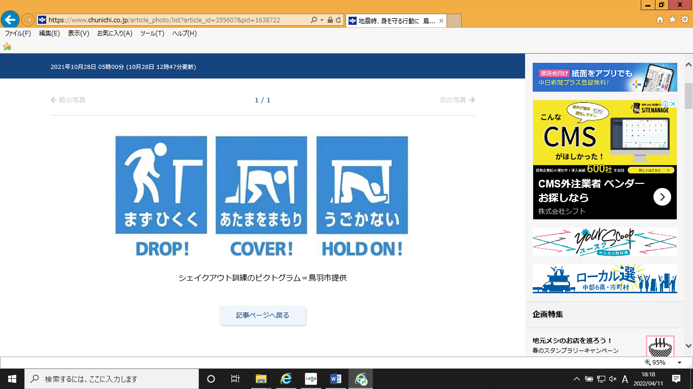

安全確保行動（シェイクアウト）とは、地震の際の安全確保行動1-2-3「まず低く、頭を守り、動かない」を身につける訓練です

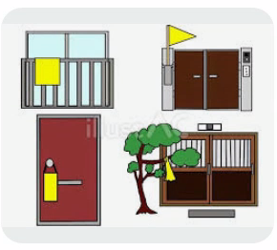

**②安否表示の実施　重要**

(1)火元確認や出口を確保し、各家庭で安否確認を行います。

(2)安否表示はタオルなど（※2）を使用し、ポスト・ベランダ・扉の

ノブなどに結び付けます。

※2安否表示は、すべての訓練終了後に取り外します。

**③安否表示の確認**

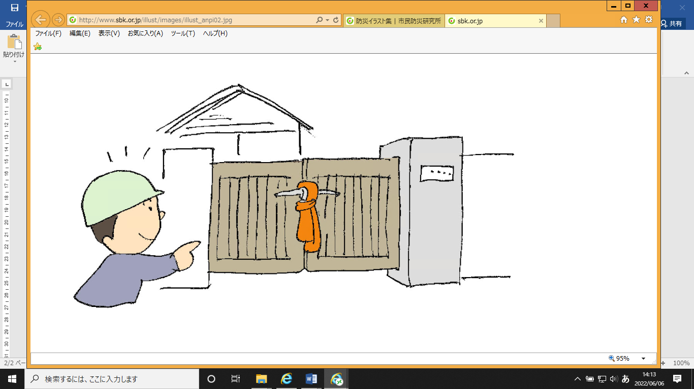

　(1)自主防災会(班長など)（※3）は、安否表示を確認し、表示が無い家庭を確認します。（訓練当日の訪問までは求めません。）

※3安否表示の確認者は、自主防災会で事前に決めます。

**④避難行動要支援者の個別計画書の実施【作成している自主防災会限定】　重要**

(1)支援者(助ける側)が自主防災会としている場合は、自主防災会(班長など)（※4）が、安否確認を行います。（訓練当日の訪問までは求めません。）

　　※4安否確認者は、自主防災会で事前に誰が誰を訪問するのか決めます。

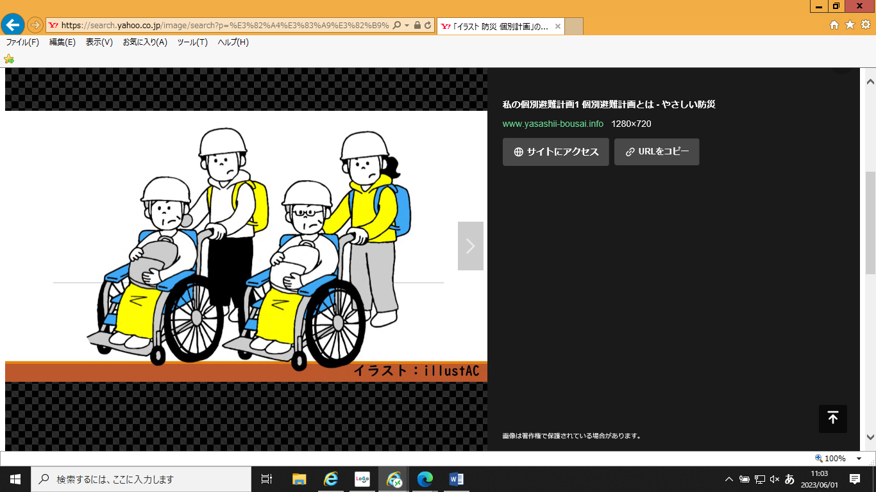

**一般参加者の訓練**

**１.安否確認訓練**

訓練時間　８時１５分～８時２５分頃（目安の時間）

訓練内容　各家庭で安全確保行動を行い、自宅の外部に安否表示を行います。

訓練場所　自宅

**①安全確保行動（シェイクアウト）の実施**

(1)８時１５分のサイレン吹鳴後（※１）、直ちに各家庭で安全確保行動をします。

　※1サイレンの吹鳴が地震の発生とします。

　　１　　　　２　　　　３



安全確保行動（シェイクアウト）とは、地震の際の安全確保行動1-2-3「まず低く、頭を守り、動かない」を身につける訓練です

**②安否表示の実施　重要**

(1)火元確認や出口を確保し、各家庭で安否確認を行います。

(2)安否表示はタオルなど（※2）を使用し、ポスト・ベランダ・扉のノブなどに結び付けます。

※2安否表示は、すべての訓練終了後に取り外します。



**自主防災会の訓練**

**２.避難訓練**

訓練時間　８時１５分～８時３０分頃（目安の時間）

訓練内容　避難所に移動し、必要に応じて避難所への誘導、同行避難を行います。

訓練場所　自宅から避難所へ

**①避難所への移動を実施**

(1)備蓄品をリュックに入れ避難所（※5）に移動します。**重要**

(2)避難所への移動は、徒歩、自転車、オートバイのいずれかで避難し、必要に応じて頭を保護する物(ヘルメットなど)を着用します。避難所が遠いところに居住している方、足腰が弱い方は、私有車での移動も選択できます。

※5　避難所が遠方にある地域は、訓練として自主防災会で定める一時避難場所を用意することも可能です。また、実災害では直接、市指定避難所に集合するように伝えてください。

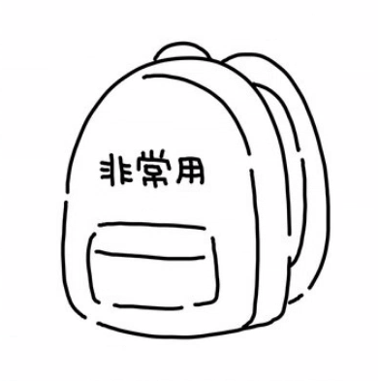

**②避難所への誘導、同行避難の実施**

(1)必要に応じて避難の誘導を行います。

(2)要配慮者や避難所まで行けない方などを確認した場合は、避難

への協力として同行します。

**３.避難者把握訓練**

訓練時間　８時３０分頃～（目安の時間）

訓練内容　自主防災会が地域の避難状況を把握するため、避難所に受付を設け、避難状況を把握します。

訓練場所　避難所(自主防災会が定める場所)

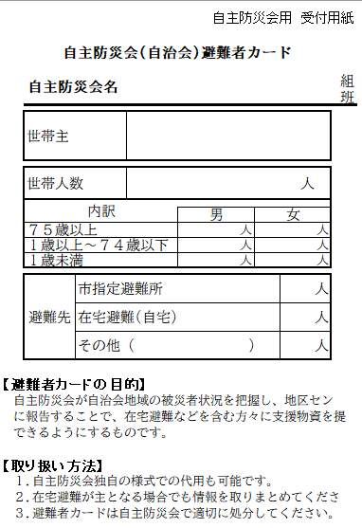

**①地域（自主防災会）の避難状況を把握**

(1)避難所の雨風を防げる場所に各自治会の受付所を設けます。

(2)机、筆記用具、避難者カードを用意します。

できればテント、机を用意し、自主防災会名を記載した看板

（のぼり旗)を設置すると一般参加者が迷わず受付できます。

(3)「自主防災会(自治会)避難者カード」(※6)を使って、自主防

災会(班長など)が一般参加者を受付します。

(4)「在宅避難(自宅）」「その他」の避難先にチェックした方は

自宅に戻り、防災訓練は終了です。

「市指定避難所」にチェックした方は、避難所運営訓練に

**★**

参加するよう促します。

(5)受付した人数(参加者数)を地区センター(現場本部)に報告

　　します。

**報告方法：携帯電話で報告**

**報告時間：１０時２０分まで**　　　　　　※6　自主防災会（自治会）避難者カード

**一般参加者の訓練**

**２.避難訓練**

訓練時間　８時２０分～８時５０分頃（目安の時間）

訓練内容　避難所に移動し、必要に応じて避難所への誘導、同行避難への協力を行います。

訓練場所　自宅から避難所へ

**①避難所への移動を実施**

(1)自宅や自宅周辺が危険な場合は、備蓄品をリュックに入れ避難所（※5）に移動します。**重要**

(2)自宅や自宅周辺が安全な場合は、自主防災会で定めた避難所(※5)に行き、在宅避難をすることを報告します。

(3)避難所への移動は、徒歩、自転車、オートバイのいずれかで避難し、必要に応じて頭を保護する物(ヘルメットなど)を着用します。避難所が遠いところに居住している方、足腰が弱い方は、私有車での移動も選択できます。

　　※5　自主防災会によって、避難所が遠方にある地域などは、



自主防災会で定める一時避難場所を用意(訓練のため)す

ることがあります。市指定避難所または一時避難所のい

ずれかに移動します。ただし、実災害では直接、市指定

避難所に集合してください。

**３.避難者把握訓練**

訓練時間　８時４０分頃～（目安の時間）

訓練内容　自主防災会(自治会)カードを使用し、避難方法を自主防災会へ報告します。

訓練場所　避難所(自主防災会が定める場所)



**①避難状況の報告**

(1)自主防災会が避難所で受付所を設置していますので、自主防

災会(自治会)避難者カード(※6)を使って、受け付けをします。

(2)避難先を「市指定避難所」に選択した方は、引き続き、避難

所運営訓練を行います。

(3)避難先を「在宅避難(自宅）」「その他」に選択した方は、自宅

に戻り、防災訓練を終了することも、避難所運営訓練を行うこ

とも選択できます。

**※6　自主防災会（自治会）避難者カード**

**自主防災会の訓練**

**４.避難所施設点検・開設準備訓練**

訓練時間　８時３０分～（目安の時間）

訓練内容　避難所開設に向けて、防災倉庫からの運搬、施設の点検、避難所の開設準備を行います。

訓練場所　避難所

**①防災倉庫の確認**

(1)市職員(避難所対応員)が自主防災会役員（区長、副区長、役員など）を防災倉庫に案内

をします。

(2)防災倉庫を開け、クリアケースから地震時のチェックリストを取り出します。

**②施設点検の実施**

(1)地震時のチェックリストを使用し、目視で施設外部をチェックします。**重要**

(2)避難所施設を開け、地震時のチェックリストを使用し、目視で施設内部をチェックします。

(3)防災倉庫から備蓄品(※7)を運搬します。

※7　備蓄品は、アルファ米、ライスクッキー、おかゆ、粉ミルク、ほ乳瓶、毛布、エアーマット、トイレ、おむつ、生理用品、マスク、プライベートルーム、パーテーション、仮設トイレ、折りたたみベッド、クリアケース大小

**③開設準備の実施**

　(1)避難所内に受付を設置し、貼り紙を掲示します。

(2) パーテーション、プライベルームは施設内に組立、仮設トイレは雨に濡れない外部に設置します。**新規**

　(3)防災倉庫の備蓄品(段ボール)を開け、展示します。

(4)避難所運営に向けて、受付方法(ペット受付含む）、誘導方法、配置など、自主防災会と市職員(避難所対応員)で調整をします。



**一般参加者の訓練**

**４.避難所施設点検・開設準備訓練**

訓練時間　８時４０分～（目安の時間）

訓練内容　自主防災会が避難所開設に向けて、防災倉庫からの運搬、施設の点検、避難所の開設準備を行います。必要に応じて一般参加者も開設準備を行います。

訓練場所　避難所

**①開設準備の実施**

避難所の開設に向けて、自主防災会は防災倉庫を開け、クリアケースから地震時のチェックリストを取り出し、施設外部及び内部点検を実施しています。自主防災会で開設準備をしているようであれば、一般参加者の皆様も開設準備(※7)にご協力願います。

例

(1)防災倉庫から備蓄品の運搬します

(2)避難所内に受付を設置し、貼り紙を設置します。

(3)パーテーション、プライベルームは施設内に組立、仮設トイレは雨に濡れない外部に設置します。**新規**

(4)防災倉庫の備蓄品(段ボール)を開け展示します。

※7　自主防災会の方から依頼を受けて開設準備に協力してください



**自主防災会の訓練**

**５.避難所運営訓練**

訓練時間　８時５０分頃～（目安の時間）

訓練内容　避難所運営側として、一般参加者の受付、避難所の体験、啓発を行います。

訓練場所　避難所

避難所開設の準備ができ次第、運営訓練を開始します。運営訓練では避難所内を４つのブースに分け、一般参加者のペースで回遊的に体験できるよう用意をします。一般参加者の入場までに各ブースへの対応員を配置し、適宜説明を行います。

**①受付ブース（**受付を行い、受付体験を行います。）

自主防災会と市職員(避難所対応員)は、一般参加者(避難者)を受け入れるため、受付整列員、受付員、受付案内員、受付後の避難スペース誘導員をそれぞれの位置に配置し、受付、案内、誘導を行います。受付は、「B避難者名簿兼健康管理チェックリスト」や「避難所ペット登録カード」を使用し、避難者の状況に配慮し受付を行います。

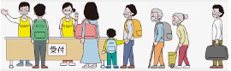

**②備蓄品展示ブース（**防災倉庫の備蓄品を展示し、確認を行います。）

市備蓄品の確認や各自で準備する備蓄品を確認します。

必要に応じて、市職員(避難所対応員)が一般参加者に説明をします。

**③避難生活（**備蓄品を避難所に配置し、避難所生活の疑似体験を行います。）**新規**

　組立てたパーテーション、プライベートルームを配置します。

パーテーションの中に、折りたたみベッド、エアーマット、毛布を配置します。

組立てた仮設トイレの中に、ポータブルトイレ、トイレットペーパースタンド、照明器具を配置します。

常設トイレに携帯トイレを設置し、見学してもらうよう促します。

**④啓発（**自助の強化を図るため、防災啓発を行います。）

必要に応じて、訓練参加団体または市職員(避難所対応員)が一般参加者に説明をします。

**⑤アンケートの協力及び片付け**

一般参加者を優先していただき、て自主防災会の方全てのブースで体験が終わりましたら、出口でアンケートにご協力願います。

**一般参加者の訓練**

**５.避難所運営訓練**

訓練時間　８時５０分頃～（目安の時間）

訓練内容　避難所運営側として、一般参加者の受付、避難所の体験、啓発を行います。

訓練場所　避難所

避難所内は４つのブースに分けており、一般参加者のペースで回遊的に体験できます。一般参加者の来場時間に応じて、小グループで案内をし、各ブースでは適宜説明を行います。全てのブースで体験が終了しましたら、アンケートのご協力をお願いします。

**①受付ブース**

避難所に避難してきたことをイメージして受付を行い、受付体験を行います。



**②備蓄品展示ブース**

防災倉庫の備蓄品を展示していますので、防災倉庫の備蓄品を確認し、確認した備蓄品を参考に、個々で準備する備蓄品を考え、災害に備えます。

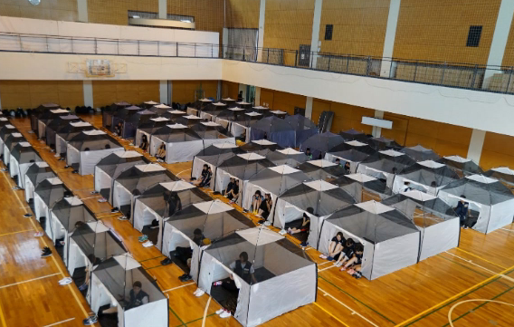

**③避難生活ブース新規**

避難所内の掲示物を掲示していますので確認をするとともに、

パーテーション、プライベートルームの中に入り、避難生活

を体験します。

常設トイレに携帯トイレを設置状況の確認や仮設トイレを屋

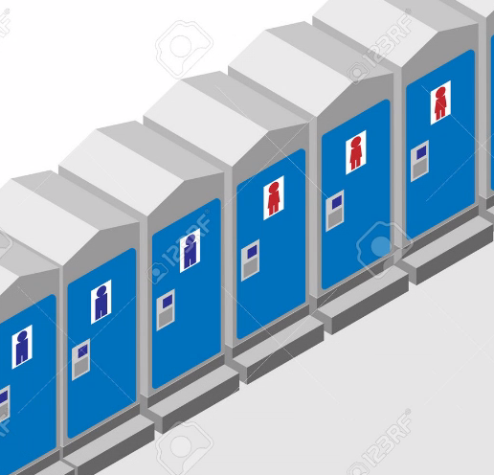

外に設置していますので疑似体験を行えます。

**④啓発ブース**

自助の強化を図るため、防災啓発を行っています。

**⑤アンケートの協力**

各ブースで体験が終りましたら訓練は終了です。

出口でアンケートにご協力願います。

**自主防災会の訓練**

**マンション在宅避難編**

**１.安否確認訓練**

訓練時間　８時１５分～８時４０分頃（目安の時間）

訓練内容　各家庭で安全確保行動を行い、自宅の外部に安否表示を行います。

また、安否表示の確認や要支援者の確認を行います。

訓練場所　①②は自宅　③④は自宅周辺

**①安全確保行動（シェイクアウト）の実施**

(1)８時１５分のサイレン吹鳴後（※１）、直ちに各家庭で安全確保行動をします。

※1サイレンの吹鳴が地震の発生とします。

　　１　　　　２　　　　３



安全確保行動（シェイクアウト）とは、地震の際の安全確保行動1-2-3「まず低く、頭を守り、動かない」を身につける訓練です



**②安否表示の実施**

(1)火元確認や出口を確保し、各家庭で安否確認を行います。

(2)安否表示はタオルなど（※2）を使用し、ポスト・ベランダ・扉の

ノブなどに結び付けます。

※2安否表示は、すべての訓練終了後に取り外します。

**③安否表示の確認**

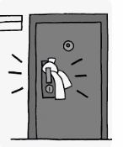

　(1)自主防災会(班長など)（※3）は、安否表示を確認し、表示が無い家庭を確認します。（訓練当日の訪問までは求めません）

※3安否表示の確認者は、自主防災会で事前に決めます。

**④避難行動要支援者の個別計画書の実施【作成している自主防災会限定】　重要**

(1)支援者(助ける側)が自主防災会としている場合は、自主防災会(班長など)（※4）が、安否確認を行います。（訓練当日の訪問までは求めません）

　　※4安否確認者は、自主防災会で事前に誰が誰を訪問するのか



決めておきます。

**一般参加者の訓練**

**マンション在宅避難編**

**１.安否確認訓練**

訓練時間　８時１５分～８時２５分頃（目安の時間）

訓練内容　各家庭で安全確保行動を行い、自宅の外部に安否表示を行います。

訓練場所　自宅

**①安全確保行動（シェイクアウト）の実施**

(1)８時１５分のサイレン吹鳴後（※１）、直ちに各家庭で安全確保行動をします。

　※1サイレンの吹鳴が地震の発生とします。

　　１　　　　２　　　　３



安全確保行動（シェイクアウト）とは、地震の際の安全確保行動1-2-3「まず低く、頭を守り、動かない」を身につける訓練です

**②安否表示の実施　　重要**

(1)各自、火元確認や出口を確保し、各家庭で安否確認を行います。

(2)安否表示はタオルなど（※2）を使用し、ポスト・ベランダ・扉のノブなどに結び付けます。



※2タオル表示は、すべての訓練終了後に取り外します。

**自主防災会の訓練**

**マンション在宅避難編**

**２.避難訓練**

訓練時間　８時１５分～８時２０分頃（目安の時間）

訓練内容　自宅から自主防災会で定めている集会場などに移動を行います。

訓練場所　自宅から自主防災会で定めている集会場などへ

**①集会所等への移動を実施**

(1)自主防災会で定めている集会場などに移動します。

**３.避難者把握訓練**

訓練時間　８時２０分～８時２０分頃（目安の時間）

訓練内容　居住者の避難状況を把握します。

訓練場所　自主防災会で定めている集会場など



**①居住者の確認**

(1)自主防災会(自治会)避難者カード(※6)を使って、

受け付けをします。

(2)避難先を「市指定避難所」に選択した方は、

指定避難所に向かうため、指定避難所に行く

役員を一部選出し、指定避難所に向かいます。

(3)避難先を「在宅避難(自宅）」「その他」に選択

**★**

した方を集計します。

(4)受付した人数(参加者数)を地区センター(現場

本部)に報告します。

**報告方法：携帯電話で報告**

**報告時間：１０時２０分まで**

**※6　自主防災会（自治会）避難者カード**

**一般参加者の訓練**

**マンション在宅避難編**

**２.避難訓練**

訓練時間　８時２０分～８時２０分頃（目安の時間）

訓練内容　自主防災会で定めている集会場などに移動を行います。

訓練場所　自宅から自主防災会で定めている集会場など

**①集会場等への移動を実施**

(1)自主防災会で定めている集会場などに移動します。

**３.避難者把握訓練**

訓練時間　８時２０分～８時２０分頃（目安の時間）

訓練内容　避難状況を自主防災会へ報告します。

訓練場所　自主防災会で定めている集会場など



**①避難状況の報告**

(1)自主防災会(自治会)避難者カード(※6)を使って、

受け付けをします。

(2)避難先を「市指定避難所」を選択した方は、

自主防災会に確認したうえで、指定避難所に

向かいます。

(3)避難先を「在宅避難(自宅）」「その他」を選択

した方は、自宅に

戻り在宅避難として生活をします。

**※6　自主防災会（自治会）避難者カード**

**自主防災会の訓練**

**マンション在宅避難編**

**４.集合住宅点検・居住者周知訓練**

訓練時間　８時３０分～（目安の時間）

訓練内容　避難所開設に向けて、防災倉庫からの運搬、施設の点検、避難所の開設準備を行います。

訓練場所　マンション内で自主防災会が計画する場所など

**①建物（設備を含む）の目視点検の実施****新規**

(1)建物及び設備の目視点検を実施します。

(2)必要に応じて、立入禁止区域の設置、危険個所への掲示や周知を実施します。

**②エレベータの閉じ込め確認及び使用禁止を周知　新規**

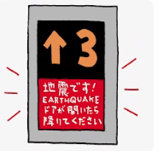

(1)エレベータに閉じ込められている人がいる場合は、エレベータ会社、

保守業者に連絡をして救助を求めます。

※外からドアを開けて救出することは危険なため絶対にしない。

(2)自主防災会の集会場など（防災倉庫など）から備蓄品を運搬し、

必要に応じて使用します。

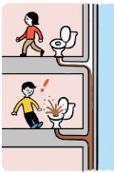

**③トイレ等使用禁止を周知　新規**

　(1)排水管に損傷に気づかずにトイレ、風呂、流しを

使用すると下の階で汚水があふれる出るおそれがあります。

**④必要に応じて災害対応本部の設置　新規**

　(1)自主防災会の災害対応として、災害対応本部（仮称）を設置します。

※災害対応本部の設置は必ずしも必要ではありません。

**⑤指定避難所の手伝い　重要**

　(1)避難所運営の協力をするとともに、救援物資の受取、情報の収集を行います。

　(2)救援物資の受取員、情報の収集員を選定します。

**一般参加者の訓練**

**マンション在宅避難編**

**４.集合住宅点検・居住者周知訓練**

訓練時間　８時３０分～（目安の時間）

訓練内容　避難所開設に向けて、防災倉庫からの運搬、施設の点検、避難所の開設準備を行います。

訓練場所　マンション内で自主防災会が計画する場所など

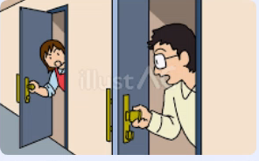

**①玄関ドアを開けて声掛け　新規**

　(1)扉の開閉（避難経路）を確認にします。

(2)互いの安否を確認し情報交換を行います。

**②家族との連絡　新規**

(1)被災地では電話がつながらなくなります。ショートメッセージ、

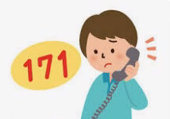

災害用伝言ダイヤル（171）の使用方法を共有します。

**③トイレ、風呂、流しの使用禁止を周知　新規**

(1)排水管に損傷に気づかずにトイレ、風呂、流しを使用すると下の階で汚水があふれる出るおそれがあります。

**④在宅避難に備えて、食料等の貸し借り、炊き出し場の確認　新規**

(1)災害時は地域をお互いに助け合う「共助」が重要です。炊き出し場の確認をしましょう。

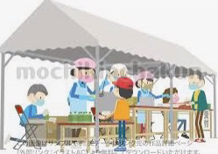

　（訓練当日に食料等の貸し借りは不要）

**⑤自動停止したガスの復旧　新規**

(1)安全確認をしたうえで、震度5弱以上でガスが自動停止をします。

再開方法を教え合いましょう。（訓練当日はガスメーターの確認程度）

**⑥初期消火や軽症者の手当ての実施　新規**

(1)震災によって、火災や軽症者を確認した場合は、救出活動、医療救護活動を行います。

（訓練当日は消火器の確認、救急箱の有無を確認程度）

**⑦指定避難所の支援　重要**

　(1)自主防災会役員と調整のうえ、指定避難所の支援を行います。

(2)指定避難所から救援物資の受取、情報収集を行います。

　　（できれば、避難所で見学、支援を行いましょう）